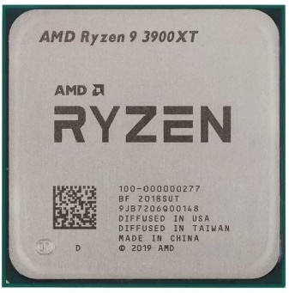

Процессор AMD Ryzen 9 3900XT, AM4, OEM

Цена: 259 999 тг.

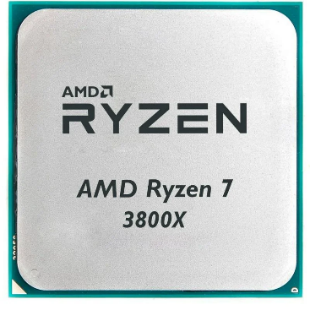

Процессор AMD Ryzen 7 3800X, AM4 OEM

Цена: 173 290 тг.

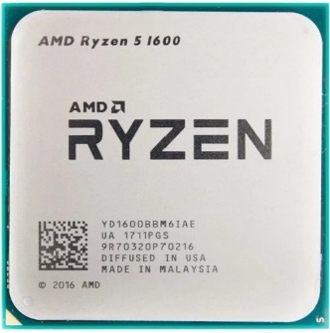

Процессор AMD Ryzen 5 1600, AM4 OEM

Цена: 72 990 тг.

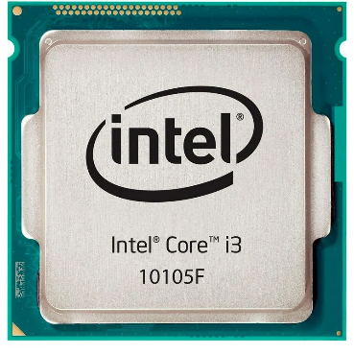

Процессор Intel Core i3-10105F, LGA1200 OEM

Цена: 61 900 тг.

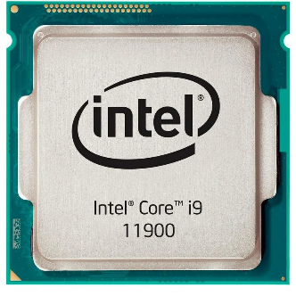

Процессор Intel Core i9-11900, LGA1200 OEM

Цена: 249 690 тг.

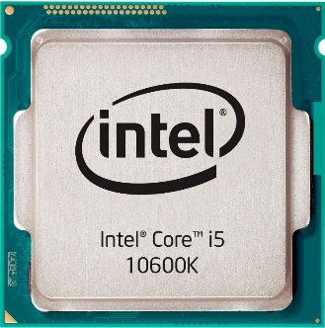

Процессор Intel Core i5-10600K, LGA1200 OEM

Цена: 117 846 тг.

Тип процессора: Core i3, Core i5, Core i9, Ryzen 5, Ryzen 7, Ryzen 9.

Сокет: LGA1200, AM4.

Производитель: Intel, AMD.

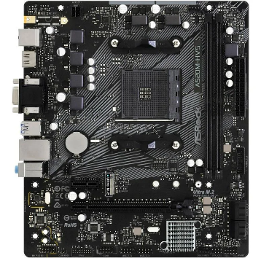

Материнская плата ASRock A520M-HVS, AM4 2DDR4 PCI-E

Цена: 23 590 тг.

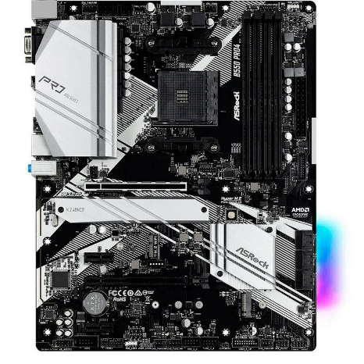

Материнская плата ASRock B550 PRO4, AM4 4DDR4 PCI-E

Цена: 53 090 тг.

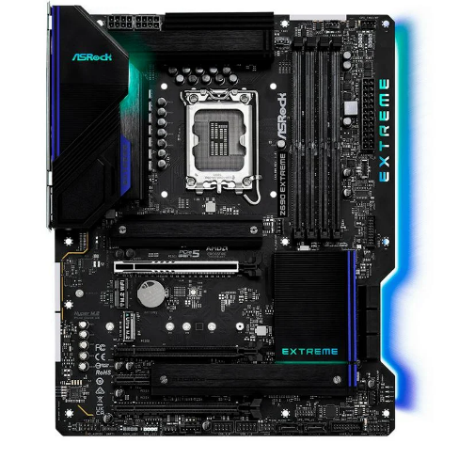

Материнская плата ASRock Z690 Extreme, LGA1700 4DDR4 PCI-E

Цена: 169 390 тг.

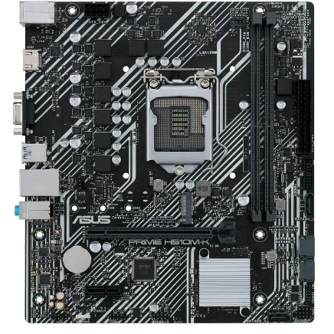

Материнская плата Asus PRIME H510M-K, LGA1200 2DDR4 PCI-E

Цена: 39 190 тг.

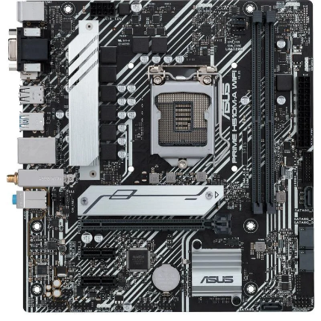

Материнская плата Asus PRIME H510M-A WIFI, LGA1200 2DDR4 PCI-E

Цена: 56 390 тг.

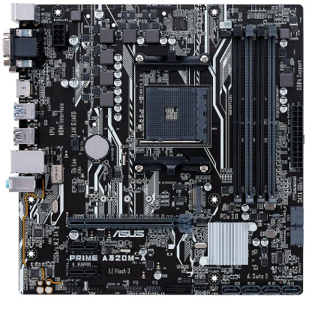

Материнская плата ASUS PRIME A320M-A, AM4 4DDR4 PCI-E

Цена: 24 590 тг.

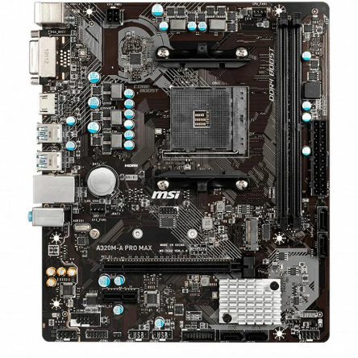

Материнская плата MSI A320M-A PRO MAX, AM4 2DDR4 PCI-E

Цена: 18 890 тг.

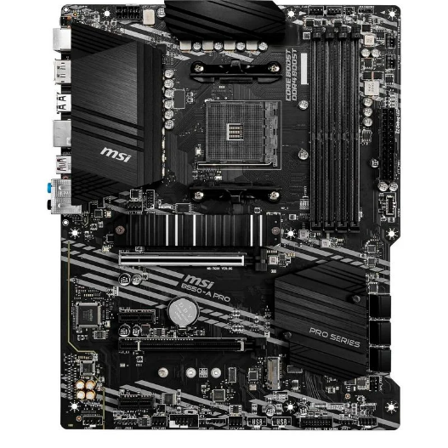

Материнская плата MSI B550-A PRO, AM4 4DDR4 PCI-E

Цена: 66 590 тг.

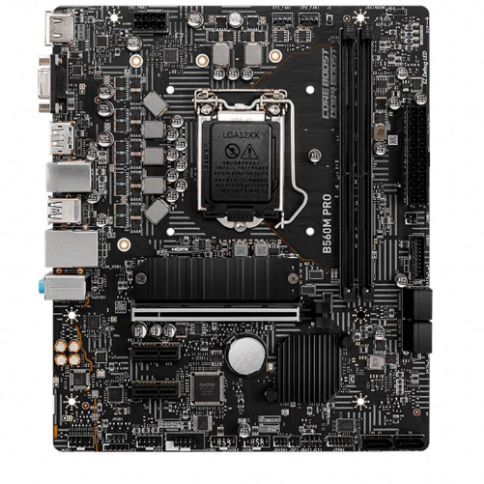

Материнская плата MSI B560M PRO, LGA1200 2DDR4 PCI-E

Цена: 56 190 тг.

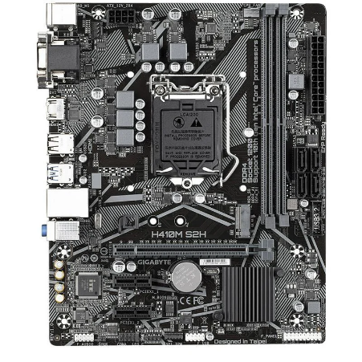

Материнская плата Gigabyte H410M S2H, LGA1200 2DDR4 PCI-E

Цена: 36 790 тг.

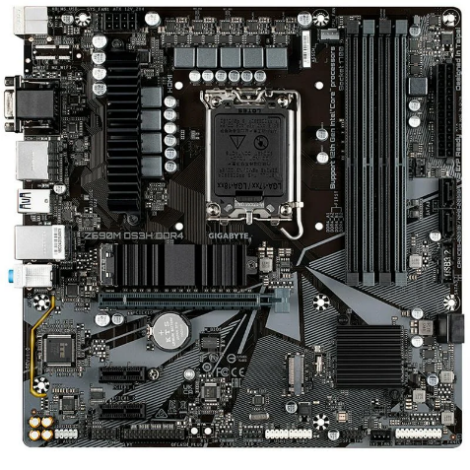

Материнская плата Gigabyte Z690M DS3H DDR4, LGA1700 4DDR4 PCI-E

Цена: 93 390 тг.

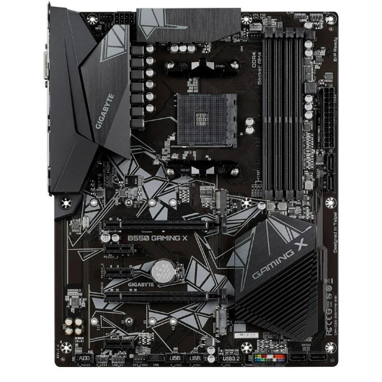

Материнская плата Gigabyte B550 GAMING X, AM4 4DDR4 PCI-E

Цена: 52 990 тг.

Производитель: ASRock, ASUS, MSI, Gigabyte.

Сокет: LGA 1200, AM4, LGA 1700.

Чипсет: A520, B550, Z690, H510, A320, B560, H410.

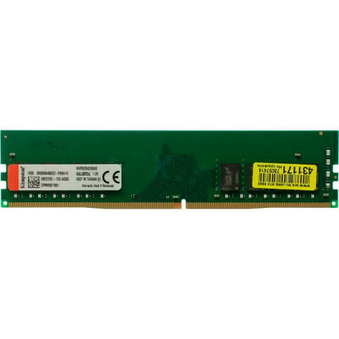

Оперативная память DDR4 DIMM 8GB/3200MHz Kingston

Цена: 19 190 тг.

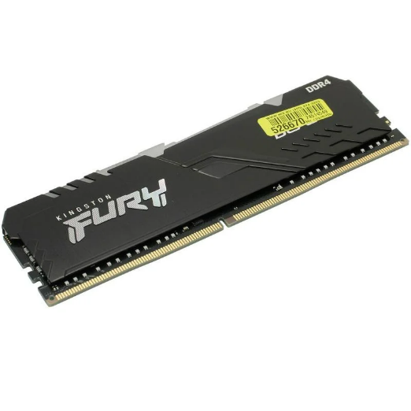

Оперативная память DDR4 DIMM 16GB/3600MHz Kingston FURY

Цена: 46 290 тг.

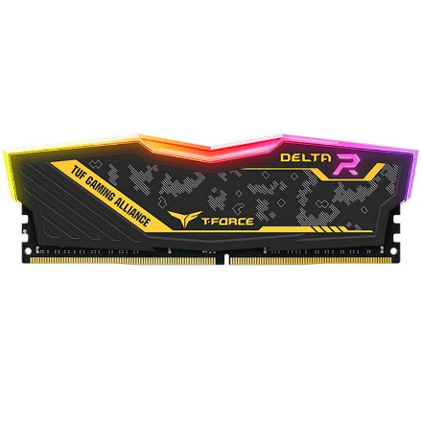

Оперативная память DDR4 DIMM 8GB/3200MHz TEAM DELTA TUF Gaming

Цена: 26 690 тг.

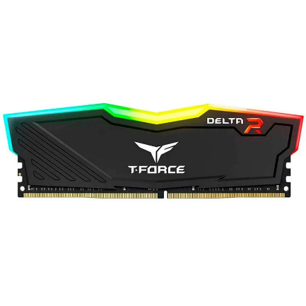

Оперативная память DDR4 DIMM 16GB/3600MHz Team Group T-FORCE

Цена: 36 390 тг.

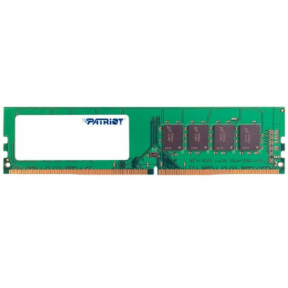

Оперативная память DDR4 DIMM 8GB/2666MHz PC-21300 PATRIOT

Цена: 20 290 тг.

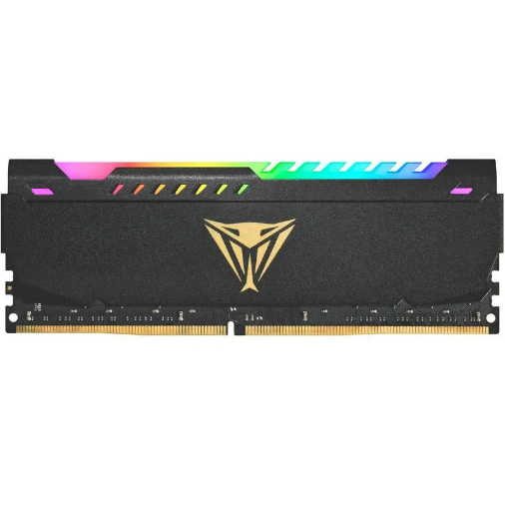

Оперативная память DDR4 DIMM 8GB/3600MHz PC-28800 Patriot VIPER

Цена: 29 490 тг.

Производитель: Kingston, Team Group, Patriot.

Тактовая частота, МГц: 3600, 2666, 3200.

Объем памяти: 8 Гб, 16 Гб.

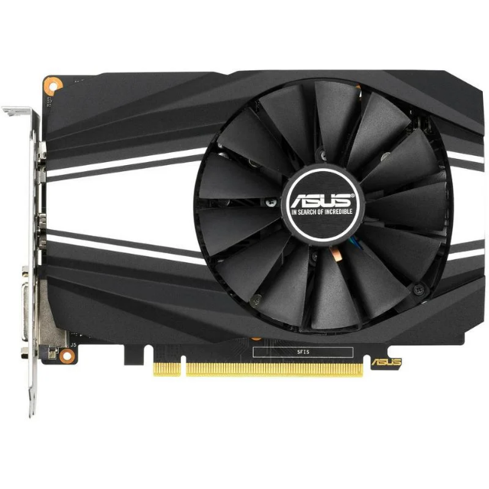

Видеокарта Asus GTX 1660 Phoenix 6GB OC

Цена: 199 990 тг.

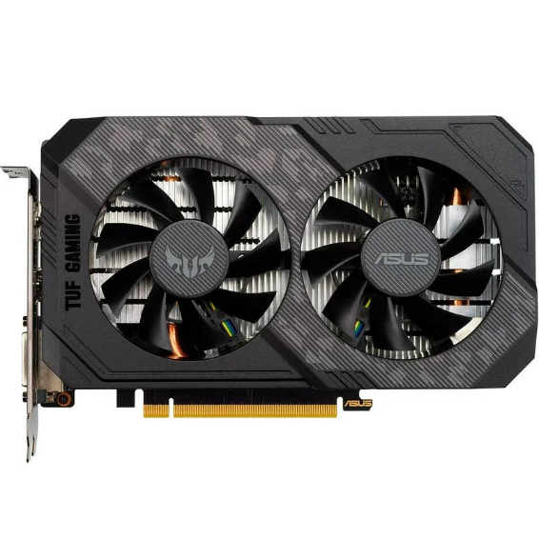

Видеокарта Asus TUF Gaming GTX 1660 Ti EVO 6GB

Цена: 254 990 тг.

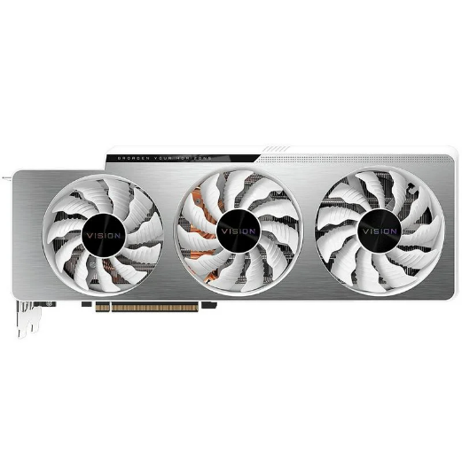

Видеокарта Gigabyte RTX 3080 Ti VISION OC 12GB

Цена: 918 990 тг.

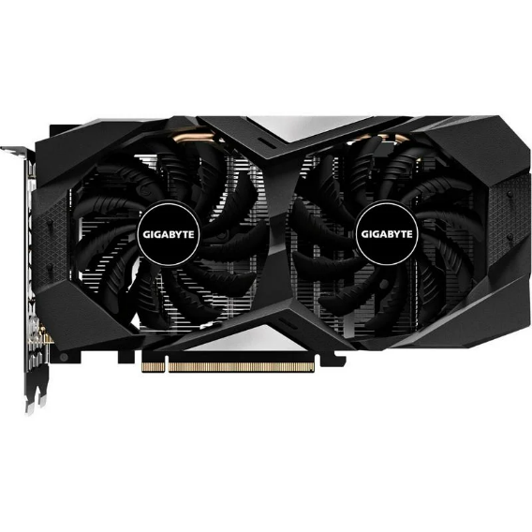

Видеокарта Gigabyte GeForce RTX 2060 D6 6GB

Цена: 275 890 тг.

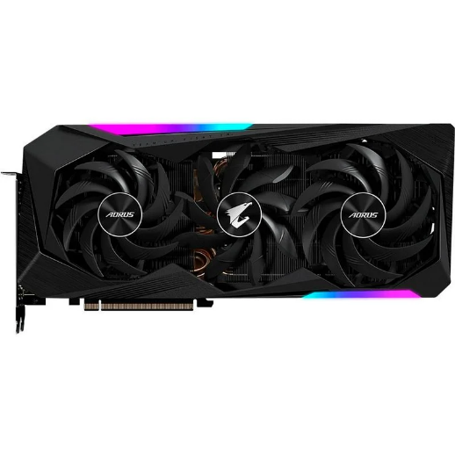

Видеокарта Gigabyte RX 6900 XT AORUS MASTER 16GB

Цена: 771 190 тг.

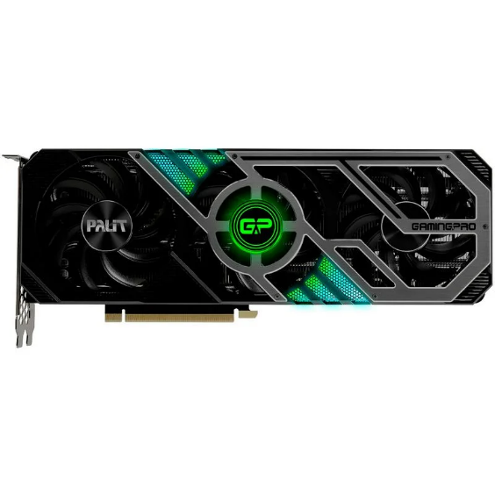

Видеокарта Palit RTX 3090 GAMINGPRO 24GB

Цена: 1 229 990 тг.

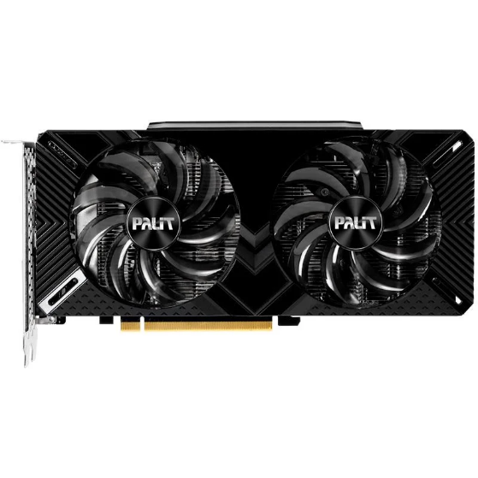

Видеокарта Palit RTX 2060 Dual 12GB

Цена: 284 990 тг.



Видеокарта Palit GTX 1660 Ti Dual OC 6GB

Цена: 273 390

Производитель GPU: Nvidia, AMD.

Производитель: Gigabyte, ASUS, Palit.

Серия видеокарты: Geforce 30, Geforce 20, Geforce 16.